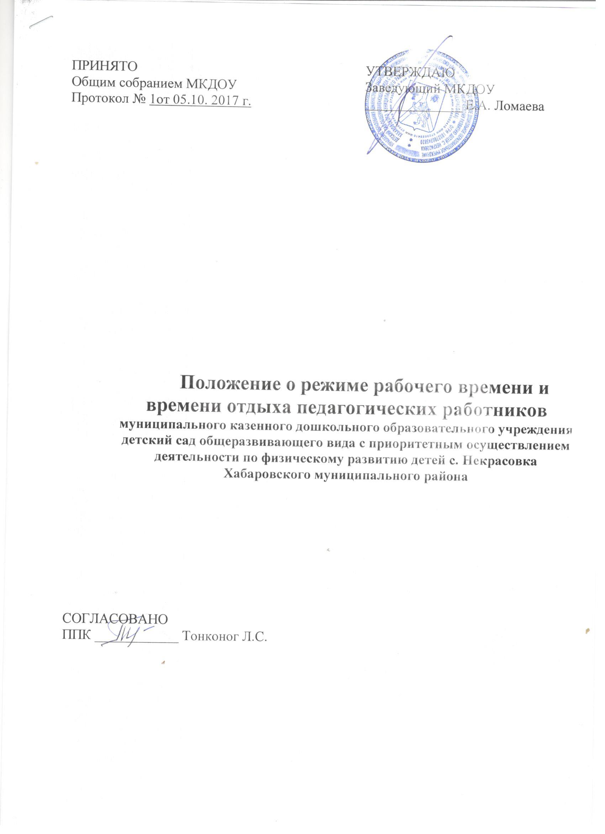

**1. Общие положения**

1.1. Положение о режиме рабочего времени и времени отдыха педагогических работников (далее - Положение) устанавливает порядок регулирования режима рабочего времени и времени отдыха работников с учетом особенностей деятельности муниципальногоказенного дошкольного образовательного учреждения детский сад общеразвивающего вида с приоритетным осуществлением деятельности по физическому развитию детей с. Некрасовка Хабаровского муниципального района

(далее – МКДОУ с Некрасовка).

1.2. Положение о режиме рабочего времени и времени отдыха педагогических работников разработано на основе Приказа Министерства образования и науки Российской Федерации от 11 мая 2016 г. № 536 «Об утверждении Особенностей режима рабочего времени и времени отдыха педагогических и иных работников организаций осуществляющих образовательную деятельность», приказа Министерства образования и науки РФ от 22.12.2014г. № 1601 «О продолжительности рабочего времени (норме часов педагогической работы за ставку заработной платы) педагогических работников».

1.3. Режим рабочего времени и времени отдыха педагогических работников ДОУ, включающий предоставление выходных дней, определяется с учетом режима деятельности МКДОУ с Некрасовка (пребывание воспитанников в течение определенного времени и других особенностей работы) и устанавливается правилами внутреннего трудового распорядка ДОУ, графиками работы, коллективным договором, Федеральными законами и иными нормативными правовыми актами, настоящим Положением.

**2. Режим рабочего времени**

2.1. Режим рабочего времени в ДОУ предусматривает пятидневную продолжительность рабочей недели с двумя выходными (суббота, воскресенье). Режим работы учреждения: с 7.30 до 18.00

2.2. Продолжительность рабочего времени педагогических работников включает, воспитательную, а также другую педагогическую работу, предусмотренную квалификационными характеристиками по должности и особенностями режима рабочего времени и времени отдыха педагогических и других работников образовательных учреждений, утвержденными в установленном порядке.

2.3. Продолжительность рабочего времени (норма часов педагогической работы за ставку заработной платы) для педагогических работников устанавливается исходя из сокращенной продолжительности рабочего времени. Педагогическим работникам в зависимости от должности и (или) специальности с учетом особенностей их труда устанавливается:

•административно-управленческому персоналу — 40 часов в неделю;

•воспитателям - 36 часов в неделю;

•музыкальному руководителю - 24 часа в неделю;

•учителю - логопеду - 20 часов в неделю;

•учебно-вспомогательному персоналу - 40 часов.

2.4. Нормируемая часть рабочего времени педагогических работников вытекает из должностных обязанностей, предусмотренных уставом ДОУ, правилами внутреннего трудового распорядка, тарифно-квалификационными характеристиками, и регулируется графиками и планами работы, в т.ч. личными планами педагогического работника, и включает:

- выполнение обязанностей, связанных с участием в работе педагогических, методических советов, с работой по проведению родительских собраний, консультаций, оздоровительных, воспитательных и других мероприятий, предусмотренных образовательной программой;

- организацию и проведение методической, диагностической и консультативной помощи родителям (законным представителям), семьям, обучающим детей на дому в соответствии с медицинским заключением;

- время, затрачиваемое непосредственно на подготовку к работе по обучению и воспитанию воспитанников, изучению их индивидуальных способностей, интересов и склонностей, а также их семейных обстоятельств, жилищных, бытовых условий;

- выполнение дополнительно возложенных на педагогических работников обязанностей, непосредственно связанных с образовательным процессом, с соответствующей дополнительной оплатой труда (руководство творческой группой, организация проектной деятельности и др.).

2.5. Заведующий детским садом работает в режиме ненормированного рабочего дня по графику, составленному исходя из 40-часов рабочей недели.

2.6. Работодатель по своей инициативе и при производственной необходимости имеет право привлечь к сверхурочной работе работника (работников). Сверхурочная работа – это работа, выполняемая работником за пределами установленной для работника продолжительности рабочего времени: ежедневной работы (смены), а при суммированном учёте рабочего времени – сверх нормального числа рабочих часов за учётный период (ст. 99 ТК РФ).

2.7. Периоды отмены образовательного процесса для воспитанников ДОУ по санитарно-эпидемиологическим, климатическим и другим основаниям являются рабочим временем педагогических и других работников.

2.8. В периоды отмены образовательного процесса в группе по санитарно- эпидемиологическим, климатическим и другим основаниям педагогические работники привлекаются к методической, организационной работе в порядке и на условиях, предусмотренных в п.2.5. настоящего Положения.

**3. Время отдыха**

3.1.Работа в выходные и праздничные нерабочие дни, как правило, запрещается. В исключительных случаях, предусмотренных ст. 113 ТК РФ, администрация может привлечь отдельных работников к работе в выходные и праздничные дни с их письменного согласия и по согласованию с первичной профсоюзной организацией (по письменному приказу Администрации).

3.2. Работа в выходные и праздничные нерабочие дни оплачивается не менее чем в двойном размере. По желанию работника ему может быть предоставлен другой день отдыха (ст. 108 ТК РФ).

3.3. Праздничные нерабочие дни в Российской Федерации являются:

- 1,2,3,4,5 января – Новогодние каникулы;

-7 января –Рождество Христово;

-23 февраля –День защитника Отечества;

-8 марта –Международный женский день;

-1мая –Праздник весны и труда;

-9 мая -День Победы;

-12 июня –День России;

-4 ноября –День народного единства.

При совпадении выходного и праздничного нерабочего дня, выходной день переносится на следующий после праздничного рабочего дня. Накануне праздничного дня рабочий день сокращается на один час.

3.4. Ежегодные отпуска работникам предоставляются в соответствии с графиком отпусков, утверждаемым администрацией по согласованию с первичной профсоюзной организацией (ст. 123 ТК РФ и п. 5.4. ОТС). График отпусков составляется на основании письменных заявлений работников. Совместителям предоставляется период отпуска согласно графику основного места работы. 3.5.График отпусков составляется на каждый календарный год не позднее 15 декабря текущего года и доводится до сведения всех работников (ст. 123 ТК РФ и п. 5.4. ОТС).

3.6. О времени начала отпуска работник должен быть извещѐн не позднее, чем за 2 недели до его начала (ст. 123 ТК РФ).

3.7. Разделение отпуска, предоставление отпуска по частям, перенос отпуска полностью или частично на другой год, а также отзыв из отпуска допускается только с письменного согласия работника (ст. 125 ТК РФ).

3.8. Работникам, имеющим путёвки на лечение и отдых, предоставляются очередные отпуска вне графика (по личному письменному заявлению).

3.9. При несвоевременной выплате отпускных начало отпуска (по заявлению работника) может переноситься на время задержки выплат с продолжением выполнения своих трудовых обязанностей.

3.10. Работники имеют право на получение отпуска без сохранения заработной платы. Получив отпуск без сохранения заработной платы, работник может в любой момент прервать его и выйти на работу, поставив об этом в известность Администрацию.

3.11. Администрация (на основании письменного заявления работника) предоставляет отпуск без сохранения заработной платы:

•Бракосочетание работника- 3 дня

•Бракосочетание детей работника – 1 день

•Рождение ребенка – до 2 дней

•Смерть близкого родственника– 3 дня

•Переезд на новое место жительство – 2 дня

•Председателям первичной профсоюзной организации за выполнение общественных обязанностей в свое личное время – 4 рабочих дня

•Работникам, членам профсоюза, не имеющих дисциплинарных взысканий- 2 дня •Дополнительный отпуск медсестре- до 12 рабочих дней (п.174, раздел xl) •Работающим пенсионерам (по возрасту) - до 14 календарных дней

3.12. Педагогические работники ДОУ имеют право на длительный отпуск сроком до одного года не реже чем через каждые десять лет непрерывной педагогической работы в порядке, установленном федеральным органом исполнительной власти, осуществляющим функции по выработке государственной политики и нормативно-правовому регулированию в сфере образования